Communiqué de presse
EMBARGO JUSQU AU 22 JANVIER 20H

La Fondation pour les Générations Futures est fière d’annoncer que
le titre de Namurois de l’Année 2019
a été remis ce 22 janvier 2020 à Benoît Derenne

Directeur et Fondateur de la Fondation pour les Générations Futures,
Benoît Derenne s’est vu remettre ce titre dans la catégorie « Service à la société » par le Jury de la revue Confluent

Namur, le 22 janvier 2020 – C’est ce soir qu’avait lieu au Delta la 31e proclamation des Namurois de l’Année. Parmi les 12 personnalités mises en valeur, Benoît Derenne, directeur et fondateur de la Fondation pour les Générations Futures, présenté par Manuela Cadelli -Namuroise de l’Année 2018 et membre du jury 2019 - a reçu le titre de Namurois de l’Année 2019 dans la catégorie « Service à la société ».
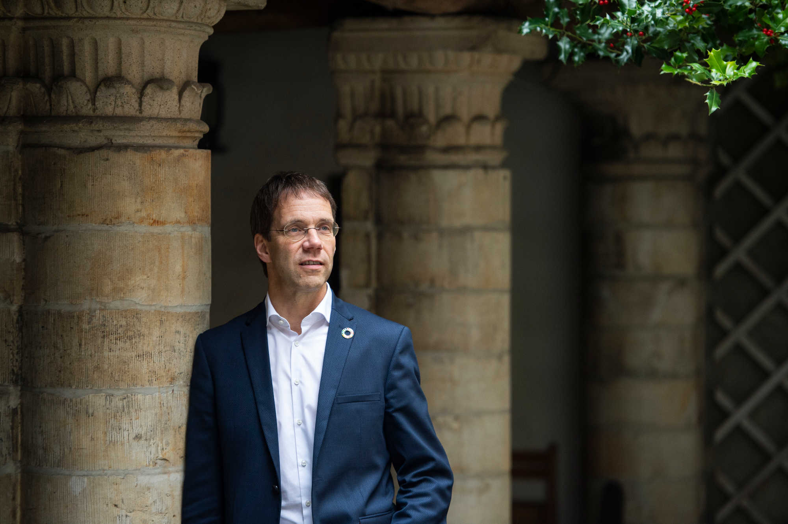
Benoît Derenne :« A contre-courant de l’ambiance générale, 2019 est à mes yeux « l’année de la joie citoyenne contagieuse » grâce à trois moments-clés accompagnés par la Fondation pour les Générations Futures que j’ai le plaisir de diriger :
- La création, en première mondiale, d’une Assemblée citoyenne permanente tirée au sort aux côtés du Parlement de la Communauté germanophone ;
- Un printemps des jeunes dans les rues, mêlant joyeusement climat, zéro-déchets et alimentation durable;
- Un engouement massif pour la création d’une banque citoyenne et coopérative d’un nouveau style (NewB).

Grâce à vous, cher Jury, qui m’avez fait l’honneur de me désigner Namurois de l’Année, aux côtés de mes collègues de promotion, cette joie perdure dès ce début 2020.
Je suis extrêmement touché de cette reconnaissance, qui concerne avant tout le travail accompli au quotidien, depuis 22 ans, aux quatre coins de la Belgique par la Fondation pour les Générations Futures grâce à toutes celles et ceux qui lui donnent les moyens d’agir.

22 années au service d’une philanthropie différente, transformatrice, vivante et joyeuse. Une philanthropie… à 360°.
22 années d’une vie de rencontres merveilleuses. Quel plus beau métier que d’être à la confluence joyeuse de celui qui donne et de celui qui reçoit. Cette joie est une source d’énergie inépuisable et renouvelable. Et celles et ceux qui me connaissent savent qu’elle m’habite.
22 ans, et ce n’est pas prêt de s’arrêter ».

Benoît Derenne, Directeur et fondateur de la Fondation pour les Générations Futures
C’est en 1998, que Benoît Derenne fonde la Fondation pour les Générations Futures, la fondation belge dédiée exclusivement à la transition de notre société vers un mode de développement soutenable, l’un des plus grands défis du 21ème siècle. Fondation d’utilité publique, employant aujourd’hui 14 personnes, elle est pluraliste, indépendante et active dans les trois régions du pays. Plateforme de philanthropie transformatrice, elle permet à ses partenaires, mécènes et donateurs d’investir dans les générations futures.
Elle dispose d’une vaste expérience dans le soutien d’organisations et de porteurs de projets qui mettent en œuvre des initiatives soutenables en Belgique et en Europe.
www.fgf.be

31e proclamation des Namurois de l’Année
﻿Les 12 Namurois de l’année sont désignés par un jury indépendant, en raison d’un fait
ou d’une activité qui contribue ou a contribué au rayonnement de la province.
﻿Cette manifestation est organisée sous le patronage de Monsieur Denis MATHEN,
Gouverneur de la Province de Namur, avec le soutien du Collège provincial.

Composition du Jury des Namurois de l’Année 2019
Président : Olivier KEULLER. Membres : Suzanne BOONEN-MOREAU, Manuela CADELLI, Carine DECHAUX, Annie DEGEN, Françoise NAHON-DELFORGE, Katharina DULIEU, Stéphanie SALMIN, Philippe BAUGNET, Christophe CHERRY, Bernard JEHIN, Yves POUMAY, Hughes STORMS. Sous la Présidence d’honneur de Madame la Baronne Mariette DELAHAUT.

Photos de Benoît Derenne:
https://www.dropbox.com/sh/re9jjkcl2b333tk/AABPPKWJgBtx9Y5lJ63v4jICa?dl=0

Photos de la proclamation : sur demande, disponibles dès le 23.01

Contact presse pour toute question ou demande d’interview de Benoît Derenne:
Fondation pour les Générations Futures
Cécile Purnode, Responsable Communication, 0479 52 69 11 c.purnode@fgf.be

Siège de la Fondation pour les Générations Futures : 4 rue de l’Arsenal, 5000 Namur
Bureaux bruxellois : Mundo-J, 10 rue de l’Industrie, 1000 Bruxelles

